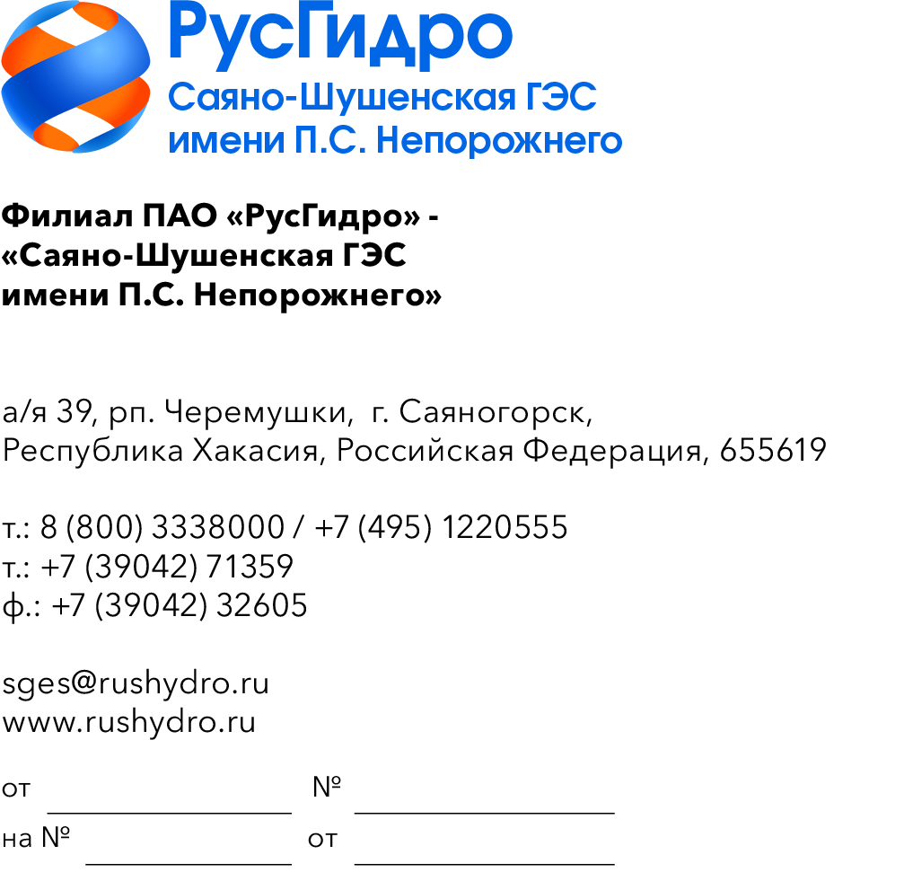

О запросе ТКП

Филиал ПАО «РусГидро» − «Саяно-Шушенская ГЭС имени
П.С. Непорожнего» (далее − Заказчик) инициирует запрос технико-коммерческих предложений у потенциальных контрагентов с целью возможности заключения в дальнейшем Договора на поставку товара.
Единственным критерием выбора контрагента, с которым впоследствии будет заключен договор при условии соответствия технико-коммерческого предложения установленным требованиям Заказчика, является цена договора (без учета НДС).
Настоящий запрос не является публичной офертой и не влечет за собой возникновения каких-либо обязательств для Заказчика. Рассмотрение Заказчиком поступивших технико-коммерческих предложений
не предполагает какого-либо информирования (в т.ч. публичного) лиц, подавших такие предложения, а также любых иных лиц о результатах произведенного рассмотрения, за исключением выбранного по результатам анализа контрагента с целью согласования и заключения с ним договора.
Ответ с технико-коммерческим предложением должен быть оформлен на официальном бланке организации и заверен подписью уполномоченного лица, а также печатью организации (при наличии), и в обязательном порядке содержать следующую информацию:
- дату направления предложения;
- полное наименование организации с указанием организационно-правовой формы (для юридических лиц);
- юридический адрес, почтовый адрес, ИНН;
- контактные данные: номер телефона, e-mail, ФИО контактного лица;
- гарантии наличия гражданской правоспособности в полном объеме для заключения и исполнения договора, в том числе наличие регистрации, отсутствие банкротства, стадии ликвидации или приостановления деятельности.

№ | Наименование Товара | Ед.  изм. | Кол-во
1 | Шкаф монтажный с обогревом 600х600х210 ООО «Тахион» ТШ-1 | шт. | 4
2 | Комплект крепления шкафа ТШ-1 ООО «Тахион» | шт. | 4
3 | Автоматический выключатель ABB C6 | шт. | 10
4 | Промышленный источник питания на DIN-рейку, 24 В, 120 Вт MeanWell NDR-120-24 | шт. | 4
5 | Кабель витая пара F/UTP 5e Hyperline FUTP4-C5E-S24-IN-LSZH | м | 1200
6 | Кабель силовой «Нева-Кабель» ВВГнг-LS 3х1,5 | м | 600
7 | Кабель с ПВХ изоляцией, сечение жилы 6 мм кв. Цвет изоляции желто-зеленый «Нева-Кабель» ПВ 1х6 | м | 50
8 | Муфта для трубы гибкой гофрированной d=16 мм ЗАО «ДКС» | шт. | 100
9 | Консоль универсальная 100 мм DKC ЗАО «ДКС» арт. BBN5010 | шт. | 280
10 | Трос стальной 6/8 мм ОЦ в оплетке Vi&TiKreps DIN3055 | м | 50
11 | Коуш стальной 6 мм для троса ОЦ Vi&TiKreps DIN6899A | шт. | 4
12 | Растяжка для троса 6/8 мм Vi&TiKreps | шт. | 4
13 | Зажим для троса 6/8 мм Vi&TiKreps | шт. | 8

Доставка товара по адресу: 655619, республика Хакасия, г. Саяногорск, рп. Черемушки, д. 106.

Далее − Филиал

